Colegio Algarrobos Biología – 3° secundaria

UD-3: PRINCIPIOS INMEDIATOS DE LOS SERES VIVOS
Práctica Calificada 3

Apellidos y nombre: Mateo Nomberto Aguero Fecha: 17/08/21

EXPLICA los conocimientos aprendidos.
- Lee y analiza la lectura y luego responde las preguntas.
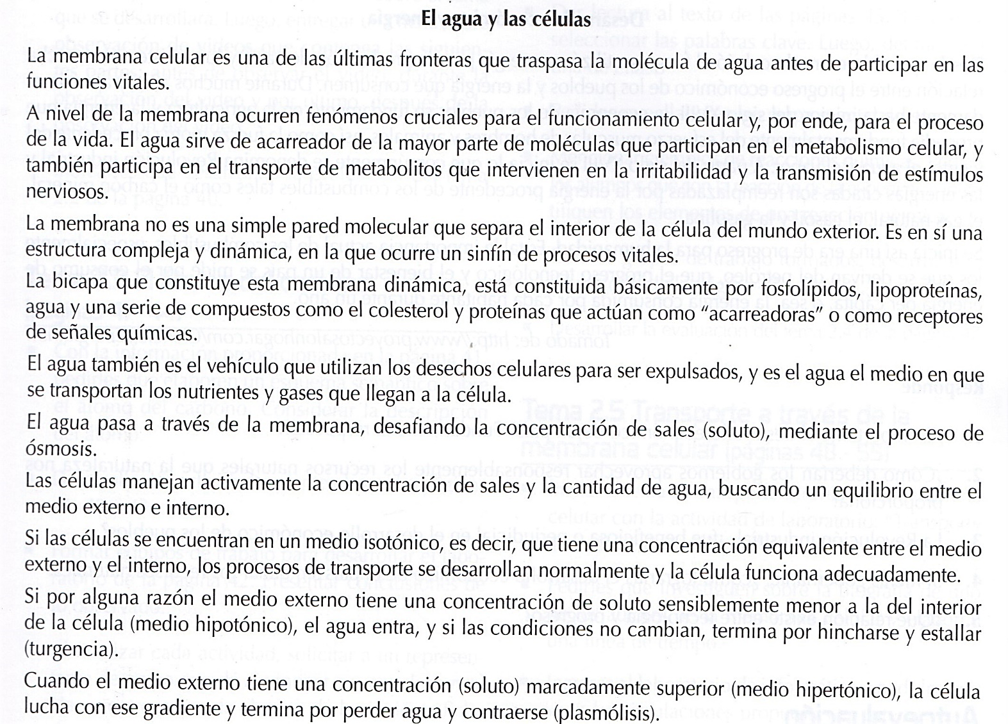
Responde:
- ¿Qué quiere decir el texto al afirmar: “El agua sirve de acarreador de la mayor parte de moléculas que participan en el metabolismo celular?
el agua es el medio de transporte para las moleculas qeu participa en el metabolismo celular
- ¿Es importante la función de la membrana celular? ¿Por qué?
si, porque ademas de proteger la celula en esta se producen varios procesos metabolicos
- ¿Es el agua importante para el desarrollo de la vida? ¿Por qué?
sí, porque ayuda en los procesos metabólicos de la célula como medio de transporte de moléculas y metabolitos que participan en la irritabilidad y transmisión de estímulos nerviosos

- ¿Qué procesos vitales ocurren en la membrana celular? Explica a través de un gráfico.

- Lee y analiza la lectura y luego responde las preguntas.
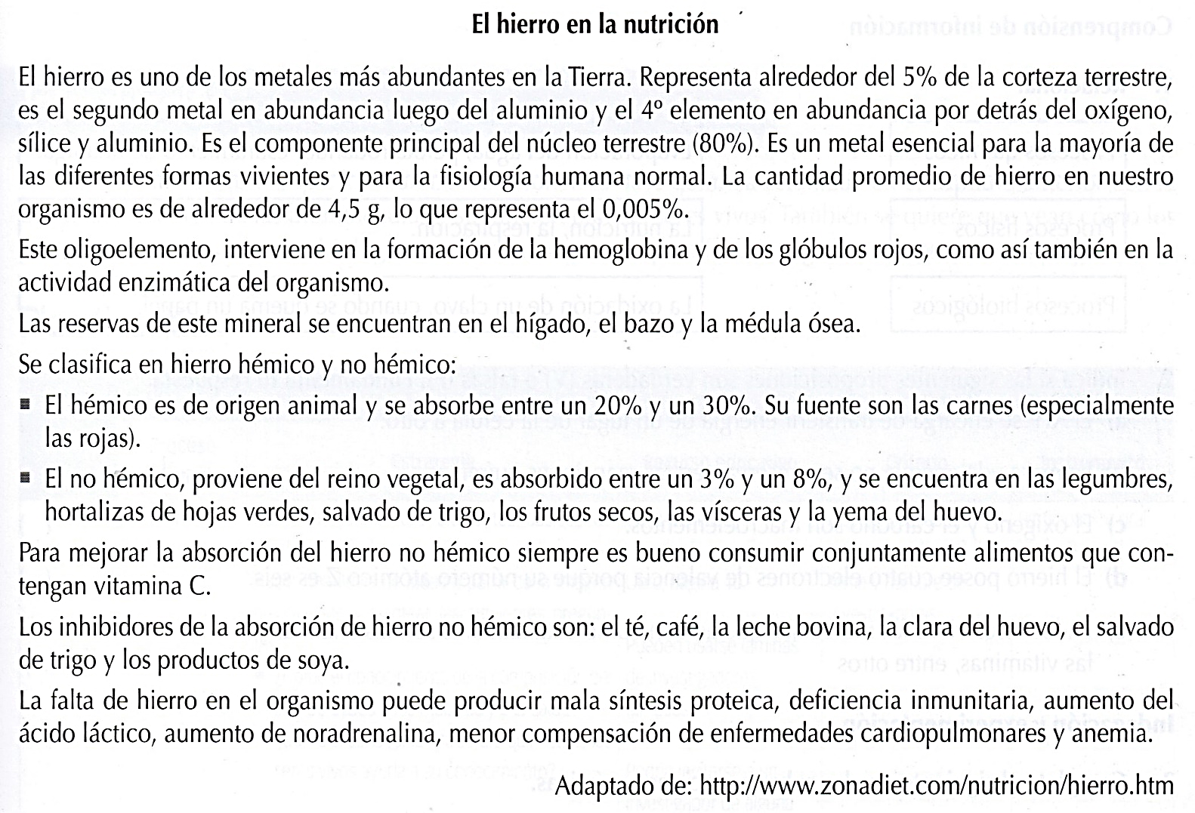
Responde:
- ¿A qué grupo de elementos pertenece el hierro?
A los oligoelementos
- ¿Por qué es importante el hierro en el organismo humano?
porque interviene en la formación de hemoglobina y glóbulos rojos, y en la actividad enzimática
- ¿Por qué se dice que el hierro se absorbe mejor cuando se consume alimentos que contengan vitamina C?

- ¿Qué síntomas se presentan cuando una persona carece de hierro?
La falta de hierro en el organismo puede producir mala síntesis proteica, deficiencia inmunitario, aumento del ácido láctico, aumento de noradrenalina, menor comprensión de enfermedad cardiopulmonares y anemia.

- Lee y analiza la lectura y luego responde las preguntas.
La Composición Química
del huevo de gallina
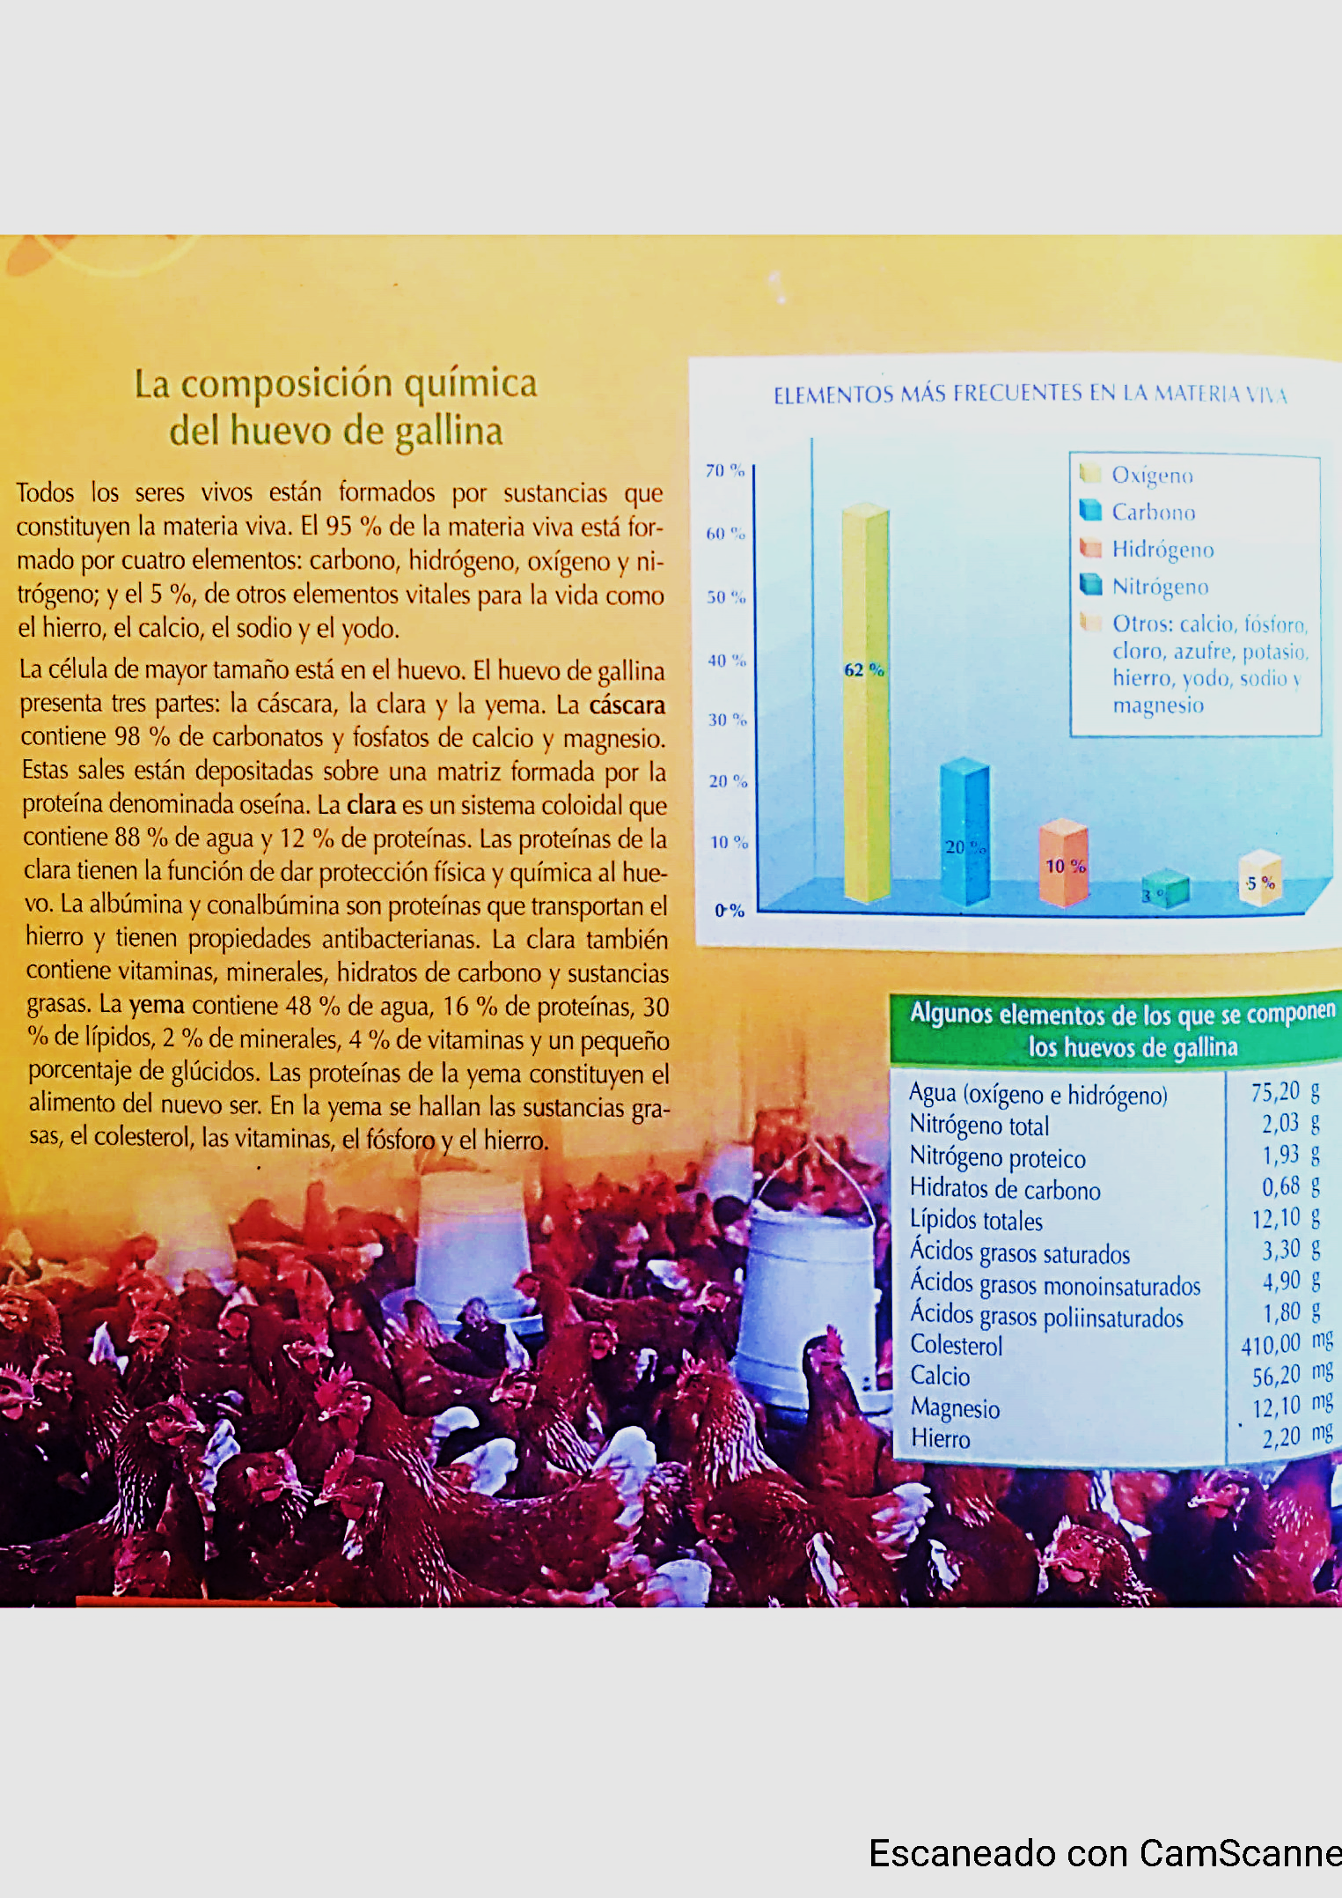
Resuelve:
- Analiza el gráfico estadístico de barras y responde: ¿Cuál es el elemento químico que más abunda en la materia viva? ¿Cuáles son los cuatro elementos más frecuentes?
el más abundante es el oxígeno. Oxígeno, carbono, hidrogeno y nitrógeno

- A partir del segundo cuadro y del texto, elabora un gráfico estadístico de barras sobre los elementos que se compone los huevos de la gallina.

